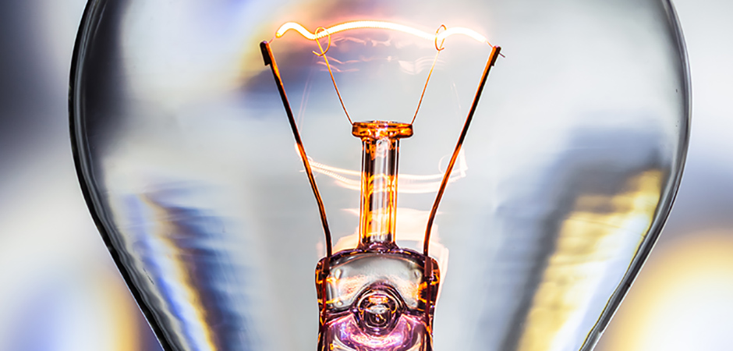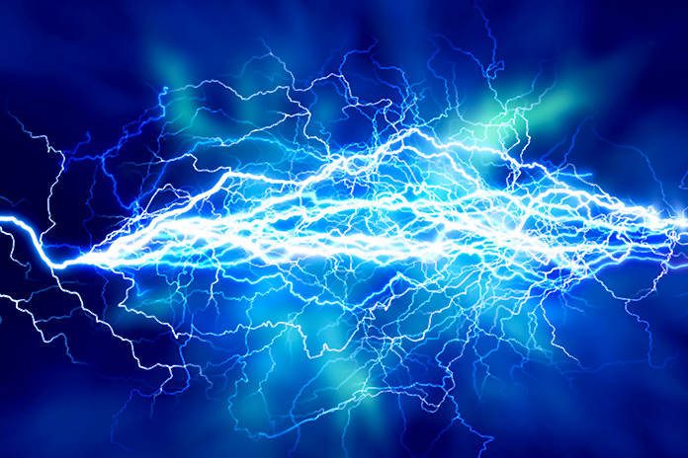

**Alumne/a:** xxxxxxxxxxxxxxxxxxx

**Professor:** YUSTE ANTES, Javier

**Curs 2017/18**

**Electricitat**

**Magnetisme**

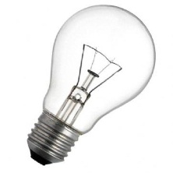**1. Les càrregues i el corrent elèctric**

|  |
| --- |
| **Què és la electricitat?** (pàg. 96 i 98) |
|  |

|  |
| --- |
| **Quins tipus de càrregues elèctriques hi ha?** (pàg. 98) |
|  |

|  |
| --- |
| **Quan diem que un cos és neutre elèctricament?** (pàg. 98) |
|  |

|  |
| --- |
| **Digues dos exemples que ens fan percebre la presència de càrregues elèctriques a la natura:** (pàg. 98) |
|  |

|  |
| --- |
| **Quan diem que un cos està carregat positivament?** (pàg. 98) |
|  |

|  |
| --- |
| **Quan diem que un cos està carregat negativament?** (pàg. 98) |
|  |

|  |
| --- |
| **Quines càrregues són les que poden passar d’un cos a un altre?** (pàg. 98) |
|  |

|  |
| --- |
| **Dos cossos amb càrrega de tipus diferent, s’atreuen o es repel·leixen?** (pàg. 98) |
|  |

|  |
| --- |
| **Dos cossos amb càrrega del mateix tipus, s’atreuen o es repel·leixen?** (pàg. 98) |
|  |

|  |
| --- |
| **Observa la il·lustració i indica si s’atrauen o si es repel·leixen?** (p |

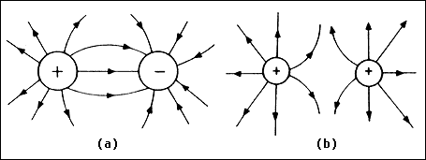

xxx

xxx

|  |
| --- |
| **Quan freguem un objecte amb un drap, quines càrregues passen del drap a l’objecte?** (pàg. 98) |
|  |

|  |
| --- |
| **Com queda carregat l’objecte?** (pàg. 98) |
|  |

|  |
| --- |
| **Com sabem que l’objecte s’ha carregat elèctricament?** (pàg. 98) |
|  |

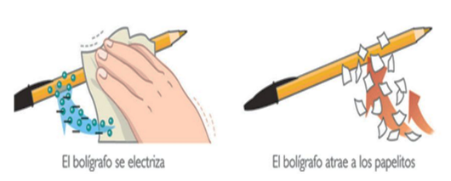

|  |
| --- |
| **Què és el corrent elèctric?** (pàg. 99) |
|  |

|  |
| --- |
| **Com es mouen les càrregues elèctriques?** (pàg. 99) |
|  |

|  |
| --- |
| **Què fem servir, habitualment, per conduir i utilitzar el corrent elèctric?** (pàg. 99) |
|  |

|  |
| --- |
| **Qui dissenya i analitza els circuits elèctrics dels edificis i les màquines?** (pàg. 96) |
|  |

|  |
| --- |
| **Què són els materials conductors?** (pàg. 99) |
|  |

|  |
| --- |
| **Com es diuen els materials que no deixen passar el corrent elèctric a través seu?** (pàg. 99) |
|  |

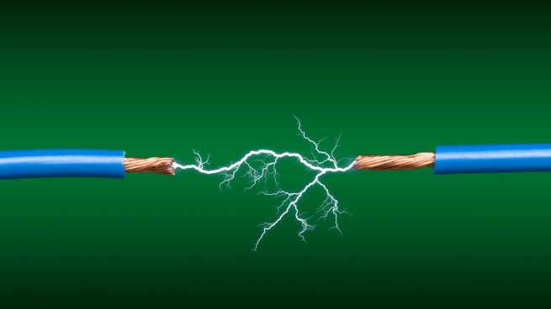

|  |
| --- |
| **Escriu si es tracta d’un material conductor o d’un material aïllant:** (internet) |



xx

xx

xx

xx

xx

|  |
| --- |
| **Per què no hem d’utilitzar aparells elèctrics amb les mans mullades d’aigua?** (pàg. 99 i internet) |
|  |

**2. Els circuits elèctrics**

|  |
| --- |
| **Què és un circuit elèctric?** (pàg. 100) |
|  |

|  |
| --- |
| **Relaciona amb fletxes els components d’un circuit elèctric:** (pàg. 100) |

|  |  |  |
| --- | --- | --- |
| generador • |  | • Condueix el corrent elèctric. |
| cable • |  | • Aporta energia elèctrica al circuit. |
| interruptor • |  | • Permet el pas de l’energia o bé l’interromp. |
| receptor • |  | • Transforma l’energia elèctrica en altres tipus d’energies. |

|  |
| --- |
| **Enganxa una fotografia dels següents generadors:** (internet) |

bateria

alternador

pila

|  |
| --- |
| **Enganxa una fotografia dels següents receptors:** (internet) |

motor

bombeta

|  |
| --- |
| **Posa el nom a les etiquetes:** (pàg. 100 i 107) |

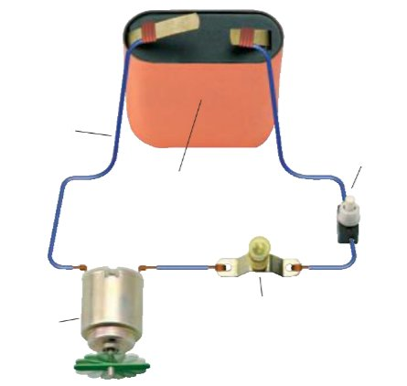

xx

xx

xx

xx

xx

|  |
| --- |
| **Marca els circuits que tenen les bombetes enceses:** (pàg. 100) |

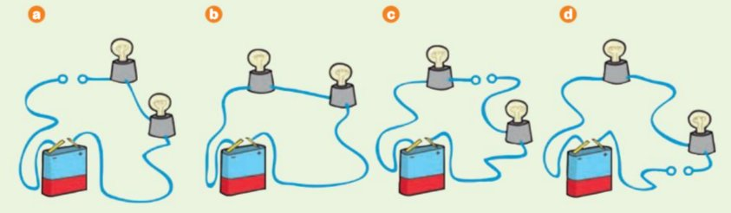

X

X

X

X

|  |
| --- |
| **Escriu de quin tipus de circuit es tracta:** (pàg. 101) |

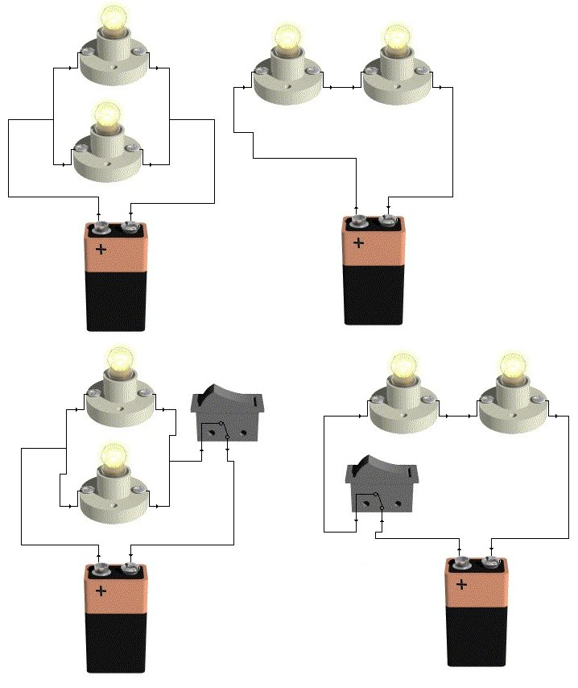

circuit en xx

circuit en xx

circuit en xx



circuit en xx

circuit en xx

circuit en xx

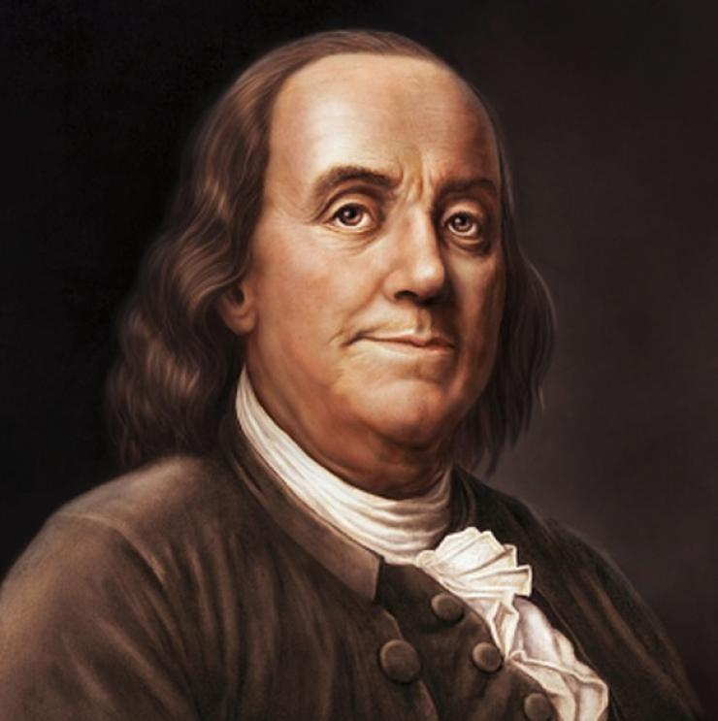**3. El personatge**

xxxxxxxx

1706 - 1790

|  |
| --- |
| **Escriu el nom del personatge i esbrina la seva relació amb l’electricitat** (internet) |
|  |

**4. Producció i efectes de l’electricitat**

|  |
| --- |
| **Completa** (pàg. 102) |

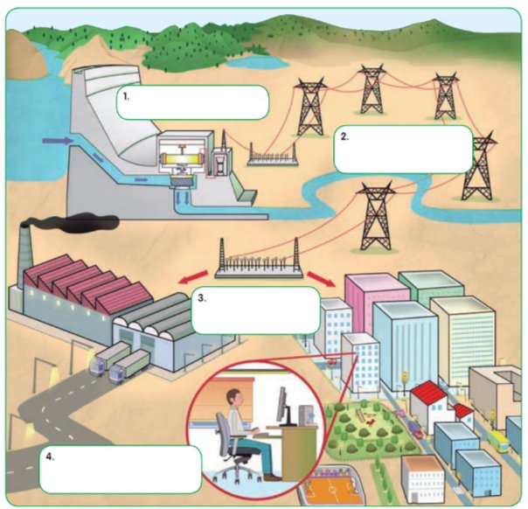

|  |
| --- |
| **Quan l’energia elèctrica arriba a les cases, s’hi connecten aparells elèctrics que poden produir:** (pàg. 103) |

|  |  |  |
| --- | --- | --- |
| efecte calor • |  | • Transforma l’energia en moviment. |
| efecte mecànic • |  | • Transforma l’energia en llum. |
| efecte lluminós • |  | • Transforma l’energia en so. |
| efecte sonor • |  | • Transforma l’energia en escalfor |

**5. El magnetisme**

|  |
| --- |
| **Què és el magnetisme?** (pàg. 104) |
|  |

|  |
| --- |
| **Què és un imant?** (pàg. 104) |
|  |

|  |
| --- |
| **Com es diu la zona al voltant d’un imant en què és capaç d’atreure objectes de ferro?** (pàg. 104) |
|  |

|  |
| --- |
| **Què passa si un objecte està fora del camp magnètic d’un imant?** (pàg. 104) |
|  |

|  |
| --- |
| **Com s’anomenen els pols d’un imant?** (pàg. 104) |
|  |

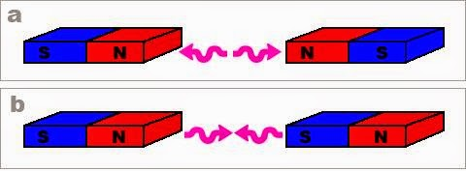

|  |
| --- |
| **Indica si els imants s’atreuen o si es repel·leixen:** (pàg. 104) |

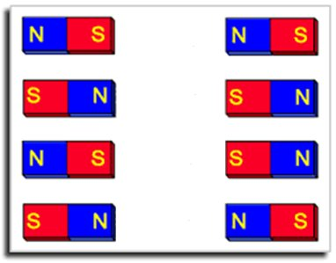

**xx**

**xx**

**xx**

**xx**

|  |
| --- |
| **Existeixen minerals magnètics d’origen natural, com la magnetita. Busca una fotografia i enganxa-la.** (internet) |

magnetita

|  |
| --- |
| **Què és una brúixola? Enganxa una fotografia.** (pàg. 104 i internet) |
|  |

brúixola

|  |
| --- |
| **Què és un electroimant?** (pàg. 105) |
|  |

|  |
| --- |
| **Prova a construir el teu propi electroimant amb una pila, una cable de coure i un clau d’acer.** (pàg. 105) |

|  |
| --- |
| Resultado de imagen de electroiman**T’ha funcionat l’electroimant?** |
|  |

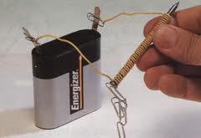

[**https://www.youtube.com/watch?v=9Rjd7SeAzG8**](https://www.youtube.com/watch?v=9Rjd7SeAzG8)

[**https://www.youtube.com/watch?v=0MlujhiwMEU**](https://www.youtube.com/watch?v=0MlujhiwMEU)